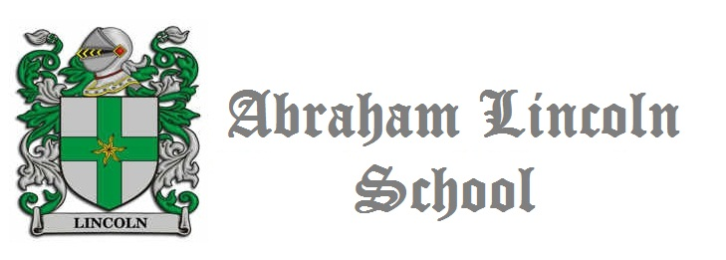

LISTA DE UTILES TRANSICION II – 2013

Textos de estudios
- Libro “Bicentenario Kinder ” Santillana
- Libro Inglés “Little Tots 2” Student´s Book – Richmond Publising

Útiles Escolares
- 2 Cuaderno collage, cuadro grande 100 hojas + forro plástico color morado y naranjo
- 1 Cuaderno chico, cuadro grande 100 hojas + forro plástico verde claro
- 1 Estuche con cierre + 3 lápices grafito (sin goma y sin diseños) + 2 gomas de borrar + 1 sacapuntas con recipiente.
- 1 Resma tamaño ____________________ + 50 hojas de color tamaño oficio
- 3 Barras adhesivas grandes (se sugiere marca Artel o Pritt Stick Fix)
- 3 Block de dibujo chico (20 hojas) (se sugiere marca Artel o Proarte)
- 1 Block cartulina color (se sugiere marca Artel o Proarte)
- 2 Block cartulina española (se sugiere marca Artel o Proarte)
- 1 Block papel holográfico (se sugiere marca Artel o Proarte)
- 1 Block papel tornasol (se sugiere marca Artel o Proarte)
- 1 Block papel gamuzina (se sugiere marca Artel o Proarte)
- 1 block papel paño lenci (se sugiere marca Artel o Proarte)
- 1 Block goma eva texturada (se sugiere marca Artel o Proarte)
- 4 Barras de silicona
- 1 Caja lápices de colores jumbo, grande (12 colores) (se sugiere marca Artel o Proarte)
- 1 Caja de lápices de cera gruesos y redondos (se sugiere marca Jovi)
- 1 Caja de marcadores grueso 12 colores (plumón JUMBO) (se sugiere marca Artel)
- 1 Caja de plasticina (12 colores) (se sugiere marca Jovi)
- 1 Pincel n° 1, 3 y 10 (uno de cada numero)
- 1 Lapicero, tinta gel, color verde (Se sugiere pilot)
- 1 Cinta masking tape + 1 cinta doble contacto
- 1 Pintura con relieve Fashion (para tela)
- 1 Tempera 120 ml., color ___________________________ + 1 mezclador 4 espacios
- 2 bolsitas de lentejuelas color + 2 bolsitas lentejuela con diseño
- 2 Pliegos de papel craff liso grueso + 2 pliegos de papel craff estampado ( diferente diseño) + 2 pliegos de papel de regalo (diseños grandes)
- 4 pliegos papel seda estampado (diferente estampado)
- 1 Pliego papel arroz
- 1 Set limpia pipas
- 3 Carpetas con acco clip plástico, color verde claro, Naranjo y amarillo
- 1 Block de sticker (unisex)
- 1 tijera punta roma (alumnos nuevos)
- 1 libro educativo. Tema: Experimentos científicos, Diccionarios ilustrados infantiles, Enciclopedias Infantiles, Universo, Cuerpo Humano, entre otros de similar índole.

Útiles de Aseo
- 2 Cepillos de dientes
- 1 Pastas de dientes para niños
- 1 Vaso plástico color Naranjo
- 1 Toalla color naranjo, con elástico para colgar en el cuello
- 1 Individual de tela
- 1 Jabón liquido para niños
- 1 Colonia spray para niño/a
- 1 Caja pañuelos desechables
- 1 Pote toallas húmedas
- 1 Desodorante Lisoform
- 1 Pote toallas de cloro
- 4 Rollos papel higiénico blanco (papel suave)+ 2 rollos de toallas nova
- 1 Paquete bolsas de basura 70 x90

Nota: Todos los materiales deben venir marcados uno por uno, con el nombre del alumno/a de manera visible y toda prenda bordada con nombre y nivel.
Todas las marcas sugeridas son en base a la durabilidad y calidad del material.
La mochila a utilizar debe ser de un tamaño adecuado, sin ruedas, para que los párvulos puedan guardar sus útiles de manera fácil y holgada.

